# Descripción de institución

El quehacer científico y tecnológico de la Universidad del Bío-Bío se refleja en el trabajo de sus investigadores que, desde los departamentos y facultades, se integran transversalmente en grupos de investigación a través de programas y centros.

PolÍtIca De InvestIGacIón, Desarrollo e InnovacIón

07

con un potencial de más de 490 académicos, de los cuales 150 doctores, las actividades de investigación y desarrollo se realizan en las se- des concepción y chillan, y desde allí a toda la región y el país. el desarrollo disciplinario de la Universidad cubre el espectro de sus facultades, en áreas como ciencias Básicas, arquitectura y Urbanismo, Diseño y tecnologías de la construcción, Maderas y Biomateriales, ciencias de la salud y de los alimentos, educación y Humanidades, Ingeniería, economía y Gestión empresarial. Investigación y desarrollo es una tarea esencial, individual y colectiva, consagrada en los estatutos de la corporación, en su misión y en su visión, en la trama de la carrera académica y en el compromiso de desempeño académico. la institución cuenta con recursos administrativos y físicos de apoyo a la investigación y realiza anualmente una importante inversión para fortalecerlos.

la Universidad genera conocimiento y pone a disposición de empresas e instituciones su “saber- hacer”, transfiriendo este conocimiento para dar solución a problemas económicos y sociales concretos. La vinculación con el medio es pieza clave de su misión.

## Misión

La Universidad del Bío-Bío es una institución de educación superior, pública, estatal y autónoma, de carácter regional, que se ha propuesto por misión:

|  |
| --- |
| ● Formar profesionales de excelencia, capaces de dar respuesta a los desafíos de futuro, con un modelo educativo cuyo propósito es la formación integral del estudiante a partir de su realidad y sus potencialidades, promoviendo la movilidad social y la realización personal. |
|  |
| ● Fomentar la generación de conocimiento avanzado mediante la realización y la integración de actividades de formación de postgrado e investigación fundamental, aplicada y de desarrollo, vinculadas con el sector productivo, orientadas a áreas estratégicas regionales y nacionales. |
|  |
| ● contribuir al desarrollo armónico y sustentable de la región del Biobío, a través de la aplica- ción del conocimiento, formación continua y extensión, contribuyendo a la innovación, productivi- dad y competitividad de organizaciones, ampliando el capital cultural de las personas, actuando de manera interactiva con el entorno y procurando la igualdad de oportunidades. |
|  |
| ● Desarrollar una gestión académica y administrativa moderna, eficiente, eficaz y oportuna, cen- trada en el estudiante, con estándares de calidad certificada que le permiten destacarse a nivel nacional y avanzar en la internacionalización. |

## Visión

ser reconocida a nivel nacional como una Universidad estatal, pública, regional, autónoma, compleja e innovadora, con énfasis en la formación de capital humano, vinculada al desarrollo sustentable de la región del Biobío y que aporta a la sociedad del conocimiento y al desarrollo armónico del país.

## Objetivos estratégicos

línea estratégica 2:

Investigación, Desarrollo e Innovación, aporte fundamental de la Universidad a la sociedad.

|  |  |
| --- | --- |
| objetivo estratégico  1 | consolidar la investigación fundamental, contribuyendo a la crea- ción de conocimiento e impactando la productividad científica. |
| objetivo estratégico  2 | Fortalecer las actividades de investigación aplicada y de desarrollo, vinculadas a los desafíos de empresas e instituciones, a las deman- das de mercado y a los requerimientos de la sociedad civil. |
| objetivo estratégico  3 | Fortalecer los mecanismos que dan sostenibilidad y difusión a la actividad de I+D+i, favoreciendo los esfuerzos multidisciplinarios. |

línea estratégica 4:

Fortalecimiento de la vinculación con el medio.

|  |  |
| --- | --- |
| objetivo estratégico  1 | Fortalecer la transferencia de conocimiento tecnológico UBB, colo- cando los resultados de su trabajo de creación en el medio regional, nacional e internacional. |
| objetivo estratégico  3 | Promover el desarrollo cultural, la divulgación científica y tecnológica y todas aquellas actividades que contribuyan a incrementar el acervo cultural de los actores de la sociedad, tendiente a consolidar la rela- ción entre la Universidad y el resto de la sociedad. |

## Política de Investigación, Desarrollo e Innovación de la Universidad

La Universidad del Bío-Bío reconoce Investigación, Desarrollo e Innovación como un todo continuo que permite la generación, aplicación y difusión del conocimiento. Para alcanzar este propósito, la Universidad se basa en el potencial de sus académicos que tienen por misión formar personas y cultivar ese todo continuo, organiza- dos en facultades, departamentos y/o grupos multidisciplinarios de investigación y desarrollo, sean estos centros o programas.

la corporación entiende que es deber de sus académicos contribuir al cumplimento de su misión institucional y a los objetivos fijados en su Plan General de Desarrollo Universitario (PGDU). en particular, en ciencia, tecnología, humanidades o artes, tratándose de investigación fundamental o de desarrollo, en cualquier área disciplinaria, la generación y aplicación de conocimiento debe desenvolverse bajo los estándares de calidad y resultados cuantificables reconocidos por la comunidad nacional e internacional, resguardando los valores institucionales de respeto a los derechos humanos, códigos de bioética, propiedad intelectual, confidencialidad y transparencia.

La institución promueve y apoya la participación de sus académicos en proyectos del sistema nacional de ciencia, tecnología e Innovación (snctI), incentiva la difusión de sus resultados, su protección intelectual y fomenta la agrupación de investigadores que muestren resultados comprobables, que contribuyan además a la formación de pre y postgrado.

la Universidad apoya a su cuerpo académico comprometido con este proyecto y el PGDU, por ser una obligación ineludible, en tanto corporación estatal y pública, especialmente a través de acciones de impacto económico y social para la región del Biobío, siendo los resultados de este compromiso valorados en la jerarquización y evaluación académica.

Para aplicar esta política, la Universidad cuenta con lineamientos estratégicos y dispone de un conjunto de mecanismos que fomentan y apoyan, a través de subsidios grupales, individuales y marcos regulatorios, la acción investigativa, relevan- do públicamente a aquellos académicos destaca- dos en investigación y/o desarrollo que realizan además formación por la investigación.

## Dirección General de Investigación, Desarrollo e Innovación

La Dirección General de Investigación, Desarrollo e Innovación (DGI) es la unidad responsable de la política institucional en investigación y desarrollo y tiene como función proponer a rectoría mejoras y cambios en la materia.

### Misión

Generar, aplicar, difundir y supervisar las políticas corporativas relativas a la creación y transferencia de conocimientos y a la vinculación con el medio, en el campo de las ciencias, la tecnología, las artes y las humanidades, respondiendo a las necesidades regionales y nacionales, facilitando la transferencia de los resultados de investigación a la docencia y al entorno social y económico, apoyando en forma eficiente a la comunidad universitaria.

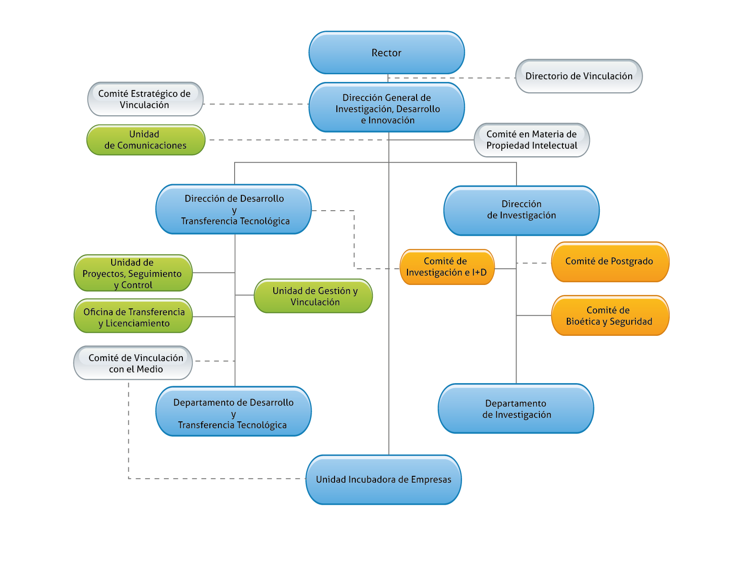

### Dirección de Investigación (DIUBB)

Departamento de Investigación

Principales funciones:

• Apoyar los proyectos de investigación internos

• Administrar el Fondo de Apoyo para Participación en eventos Internacionales, FaPeI

• Gestión de incentivos a las publicaciones científicas

• Apoyar los proyectos de investigación del sistema nacional de I+D que involucren investigación científica, formación de capital humano avanza- do y cooperación internacional

• Convocar y administrar el Premio a la Excelencia en Investigación entregado anualmente a investigadores destacados de la institución

• Toda actividad que fortalezca la investigación y su vinculación con el posgrado

### Dirección de Desarrollo y Transferencia Tecnológica (DITEC)

Departamento de Desarrollo y Transferencia Tecnológica

Principales funciones:

• Apoyar la preparación, formulación y seguimiento de proyectos de investigación de desarro- llo y asesoría

• Administrar y supervisar las actividades de transferencia tecnológica e investigación contratada de la institución

• Apoyar las acciones referidas a la protección de la propiedad intelectual

• Fomentar la actividad de desarrollo e innovación, articulando las demandas del medio con las unidades académicas y los grupos de investigación

• Fomentar y promover la oferta científica y tecnológica institucional

### **Incubadora de Empresas**

La función de la Incubadora de empresas es la creación de nuevas empresas y negocios innova- dores producto, preferentemente, de la actividad de investigación y desarrollo de la Universidad.

La Unidad de Gestión tecnológica ayuda a establecer vínculos entre académicos y el medio, sirviendo de unidad de apoyo a las direcciones de Investigación y de Desarrollo y transferencia tecnológica. Es tarea de la Unidad de Gestión tecnológica, la divulgación y promoción de la

oferta científica y tecnológica de la Universidad.

## Los grupos de investigación y desarrollo: laboratorios, programas y centros

La articulación transversal se logra a través de grupos de investigación que, organizados en programas o centros, tienen como misión la creación y aplicación de conocimientos a través de la acción multidisciplinaria concertada.

los grupos retribuyen a la formación de pre y pos- grado por la vía de la “formación por la investigación”, incorporándolos a sus proyectos de I+D y apoyando las actividades docentes.

Los laboratorios son unidades de vinculación y de apoyo al I+D y la docencia, reúnen capacidades físicas y humanas y están orientados a la demanda de servicios tecnológicos.

Los programas congregan competencias para el logro de los objetivos institucionales a través de un plan de acción y compromisos de desempeño.

Los centros son unidades permanentes de I+D que reúnen competencias multidisciplinarias, recursos físicos y humanos y se orientan a demandas cien- tífico-tecnológicas de un campo del conocimiento. los centros responden a un plan de desarrollo contributivo a los objetivos institucionales en I+D+i y su desempeño es evaluado regularmente.

## Programa de innovación “Estudiantes para innovar” (EPI)

La Dirección General de Investigación, Desarrollo e Innovación (DGI), a través de la Dirección de Desarrollo y Transferencia Tecnológica (DITEC) convoca a estudiantes de pregrado de todas las carreras de la Universidad del Bío-Bío, campus Chillán, habilitados para inscribir actividad de titulación (tesis, seminario, proyecto de título, etc.), a participar del PROGRAMA PERMANENTE DE INNOVACIÓN, un proceso de formación en innovación y de apoyo al desarrollo de proyectos de título. Una iniciativa que se enmarca en el proyecto Convenio de Desempeño sobre Innovación basada en ciencias (InES UBB) que lleva adelante la Universidad del Bío-Bío, con apoyo del Ministerio de Educación.

Esta convocatoria del Programa “Estudiantes para Innovar” apoya las actividades de titulación de estudiantes de pregrado de todas las carreras de la Universidad del Bío-Bío, campus Chillán, entrega formación de primer nivel en innovación, vincula a los alumnos con empresas e instituciones públicas y entrega un aporte económico de $250.000 a los proyectos beneficiados. La postulación es gratuita y se cuenta con cupos limitados.

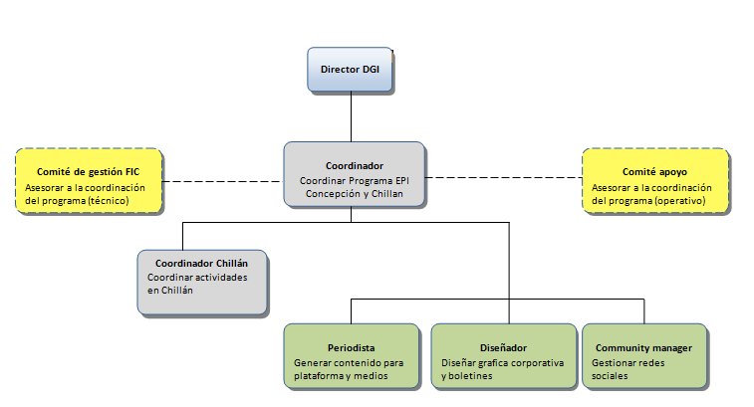

(Fuente: Elaboración propia resultado reunion 1)

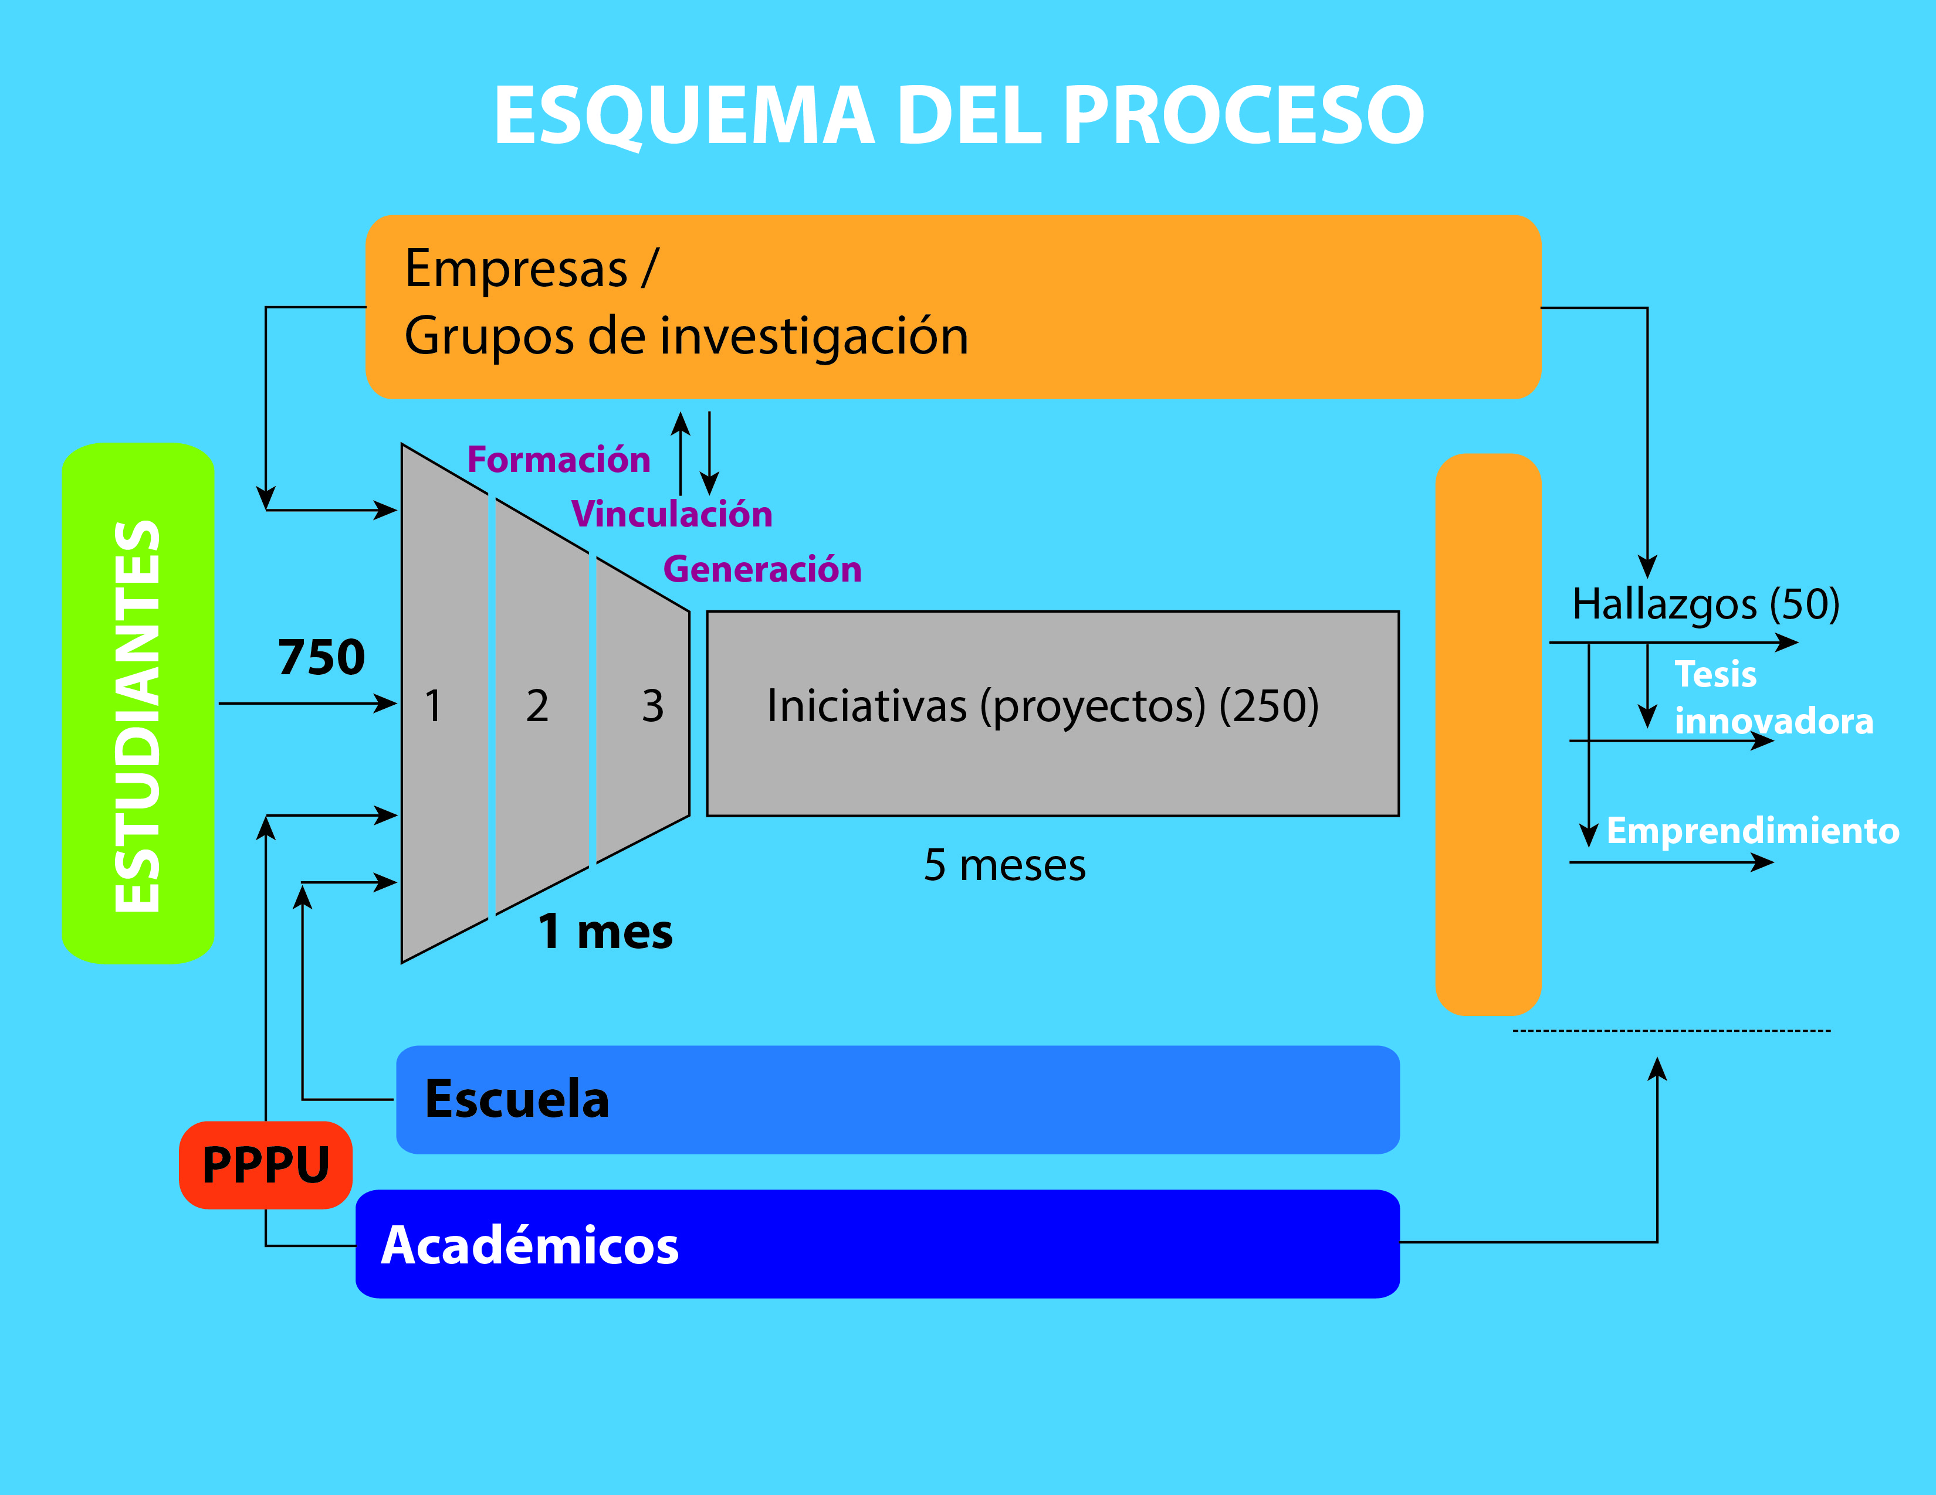

### Etapas del programa EPI

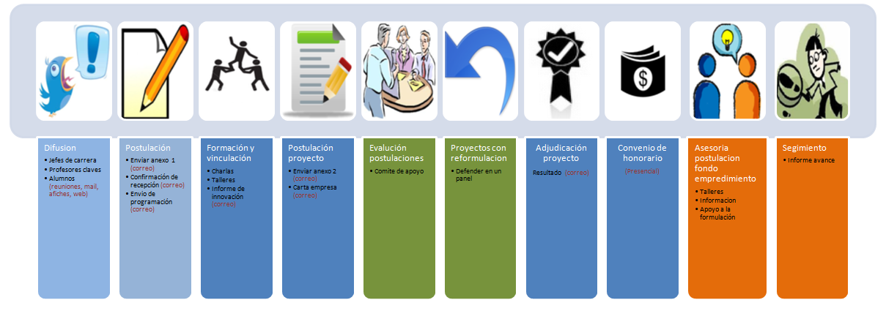

(Fuente: Elaboración propia resultado reunion 1)

# Descripción de la problemática

Actualmente la forma de operar del programa presenta algunas deficiencias en su modelo comunicacional, debido a que no existe una vía efectiva que integre a toda la comunidad universitaria repartida en los campus Concepción, La Castilla, Fernando May y Andrés Bello. Lo anterior se refleja en los siguientes aspectos:

● El medio de difusión de la información no es efectivo.

● El proceso de inscripción y postulación de los proyectos es engorroso, tanto para el encargado del programa como para los estudiantes.

● Los estudiantes no cuentan con una instancia donde presentar y resolver sus consultas o sugerencias.

● No es posible realizar un proceso de seguimiento individualizado a cada proyecto.

● No es posible difundir la convocatoria para la postulación al programa. Esto debido a que los recursos son limitados.

# Planificación

Objetivo: Comprender los procesos que se desarrollan en el modelo actual

Metodología: Realizar un diagnostico del modelo de comunicación actual atreves de reuniones entrevistas y encuestas.

**Reuniones**

|  |  |
| --- | --- |
| Fecha | Tema principal |
| 1/10 | Descripción de departamento  -misión, visión  -descripción del departamento  -organigrama y descripción de las funciones  - quien participa directamente con el programa EPI. |
| Descripción global modelo de comunicación  -todo lo que involucra el programa (etapas)  -programa tiene actividades en chillan |
| 8/10 | Reunión con Equipo multidisciplinario  Presentaciones y funciones de cada integrante  Introducción a su nueva estrategia para posicionar EPI en la universidad.  Planificar una reunión para obtener información  FocusGroup(15/10) |

**Entrevistas** (preguntas dependen de la reunión)(dudas que queden de la reunión)

|  |  |
| --- | --- |
| 6/10 | Presentar  Esquema de etapas EPI  Organigrama EPI  Resolver dudas |

**Encuestas**

|  |  |
| --- | --- |
| -/10 | Realizar encuesta masiva a los estudiantes a través de los jefes de carrera |